山大防疫小史＆反思

“习近平总书记指出，落后就要挨打，贫穷就要挨饿，失语就要挨骂。现在我们把前两个问题解决了，必须下决心解决“挨骂”的问题。这个责任就落在了各位专家学者的身上。大家要更多地走出书斋，走向媒体，把中国文化、中国故事、中国精神、中国贡献讲出去。况且14亿人口的中国大地上每天都千变万化，中国特色社会主义道路的成功为我们讲好中国故事提供了丰富素材。”

“在一个城市里他们奉你是真正的信徒，到下一个城市里就拿你当个异端。因此，如今谁想获得安安静静，他的信仰和宗教，得像城市与国家的数目一样多。……
在与我们观点不同的人眼里，我们大家全是异端。……惟有抑制住我们的不宽容，我们方能够和平共处。”

一
2月20日，山东大学率先开学，领先省内各兄弟院校。
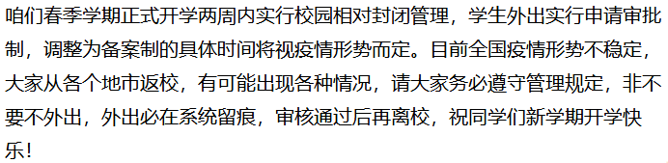
3月13日，山东大学中心校区、洪家楼校区开启全员核酸

3月22日，山东大学加快核酸检测进程。
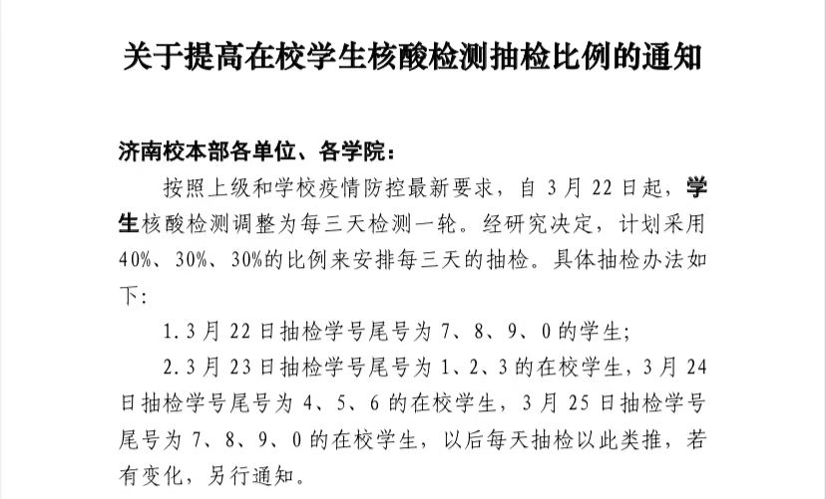
3月31日，山东大学正式封校，开始线上上课，食堂停止堂食。

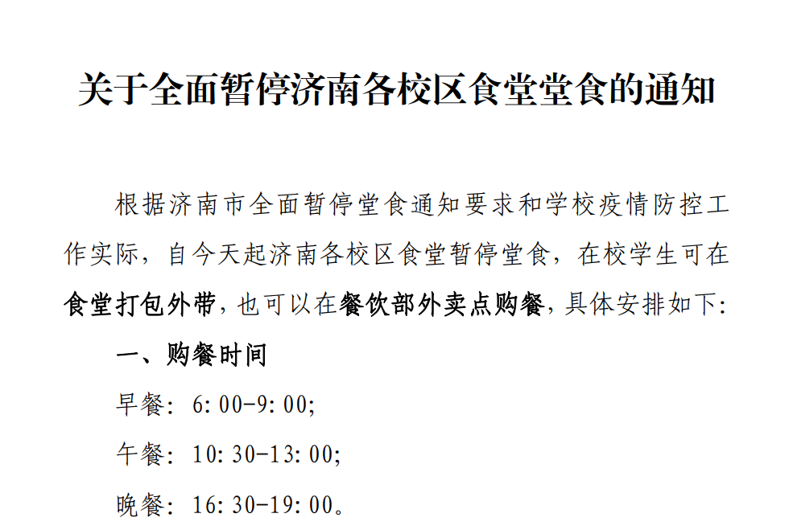
4月3日，山东大学快递投递停止。
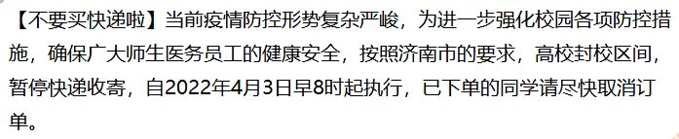

4月4日
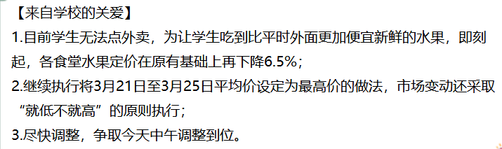
4月12日，山东大学恢复快递。
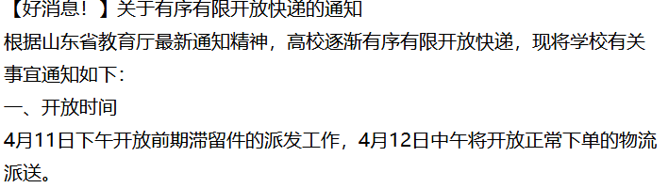
4月29日，学生关注近两个月的超市物价问题终于开始解决（前期为学生自发在表白墙吐槽，后期有关方面组建用于反映问题的QQ群和共享文档，共享文档多次被封，QQ群屡开全员禁言）。
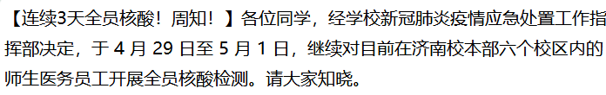
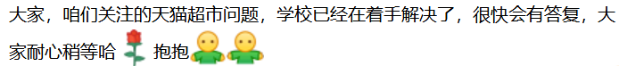

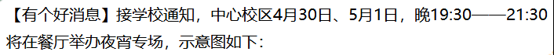

5月1日，山东大学疑似出现新冠肺炎阳性病例，学校未做任何官方表示，消息均通过学生私下交流获取。同日，山东大学开始封楼。
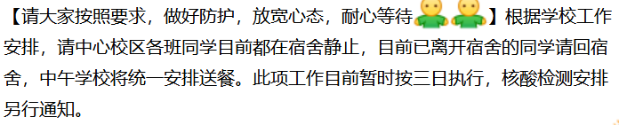
5月2日，山东大学中心校区一万三千名师生整体转运。事发突然，正式通知于早七点下达，最早一批出发的师生为八九点。方舱隔离期间每日全员核酸，结果均为阴性。
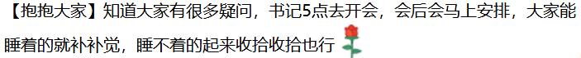
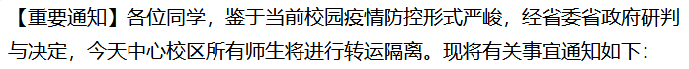
5月10日，山东大学中心校区大部分师生结束了为期七天的方舱生活，回到学校，继续封寝七天，每日全员核酸，结果均为阴性。
5月17日，山东大学进入自我健康监测阶段。
